**1. 입력 파일(예: input.txt) 전체를 읽어서 출력 파일(예: output.txt)에 한 라인에 한 단어씩 출력하는 프로그램을 작성하시오.**

Case.1 정상실행

- input.txt

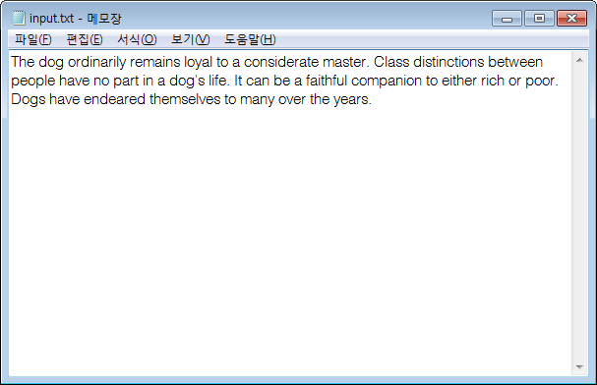

- terminal

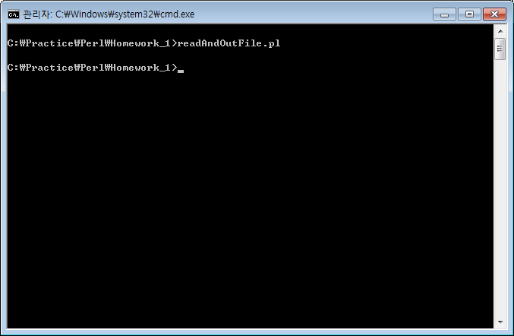

- output.txt (결과)

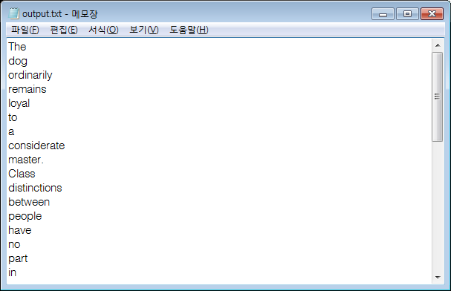

Case.2 input.txt 파일이나 output.txt 파일이 존재하지 않는다면.

- terminal

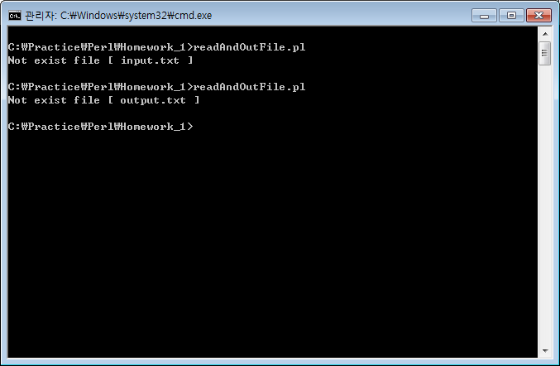

**2. 아래 디렉토리 관련 프로그램을 작성하시오.  
2.1 디렉토리명을 입력하면 해당 디렉토리에 있는 각 텍스트 파일(*.txt)에 대해 <파일명, 라인수, 단어수>를 출력하시오.**

Case 1. 정상실행

- terminal

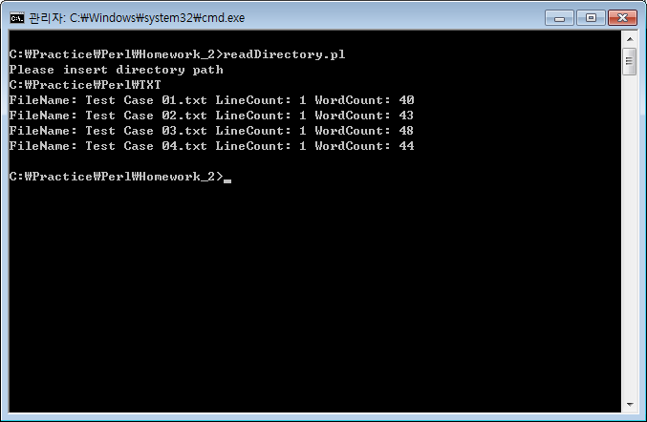

Case2. 디렉토리가 존재 하지 않는 경우.

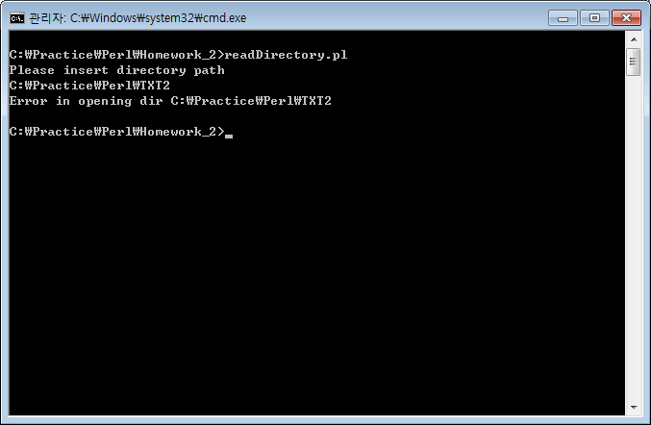

**2.2 모든 텍스트 파일을 1개의 파일로 만드는 프로그램을 작성하시오.(출력 파일명: all_files.txt)**

Case1. 정상실행

- all_files.txt



Case2. all_files.txt 파일이 존재하지 않은 경우

all_files.txt파일을 새로 생성하여 작성하여 준다,

Case3. all_files.txt 파일이 이미 존재하는 경우.

해당 파일이 이미 존재하고 있었다면, 현재 존재하는 파일에 이어서 텍스트 파일 내용을 연결해준다. ( 덧붙여 쓰기 모드이용 ex) >>$outputfile )

**3. 유닉스의 grep 명령과 유사한 기능(명령행 인자로 “스트링”과 “폴더명 또는 파일명”을 전달하여 “스트링”이 포함된 라인만 출력)을 하는 프로그램 mygrep.pl을 작성하시오.**

**- $ grep “스트링” “파일명” -- “파일명”에서 “스트링”이 있는 라인만 출력**

Case1. 정상실행

- input.txt

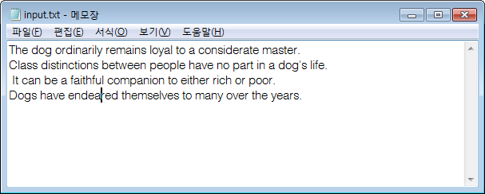

- terminal

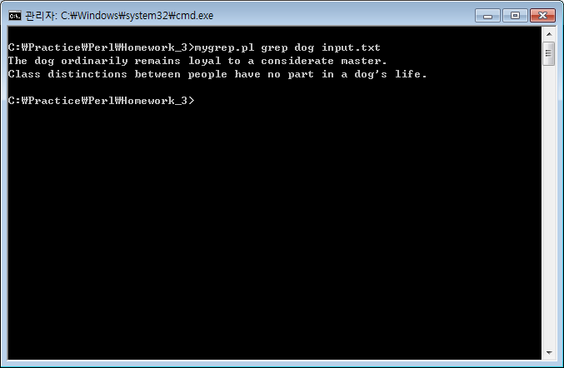

Case2. 명령어를 잘못 입력한 경우.

-terminal

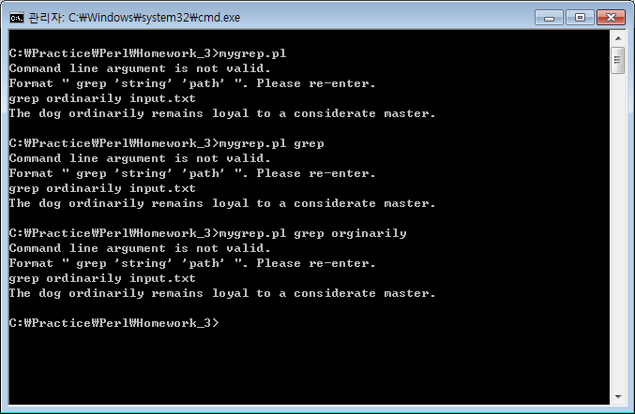

순서대로 아무것도 입력하지 않은 경우, grep만 입력한 경우, grep string만 입력한 경우에 대하여 보여주며 모두 Format에 맞춰 grep 명령어를 입력하도록 요구하는 메시지를 띄우고 입력 받고 있다.

Case3. 파일이 존재하지 않는 경우

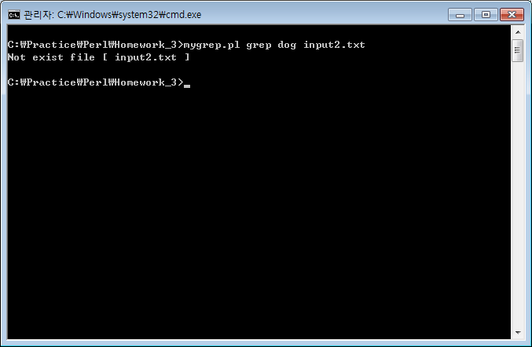

**- $ grep “스트링” “폴더명” -- 해당 폴더의 각 *.txt 파일에서 “스트링”이 있는 라인만 출력**

Case1. 정상실행

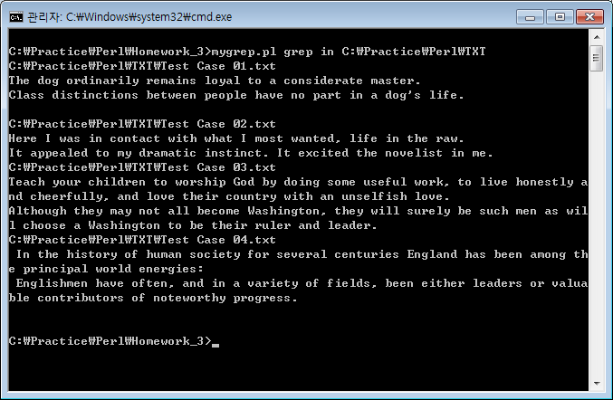

Case2. 명령어가 올바르지 않은 경우.

grep “스트링” “파일명” 상황과 동일하게 알맞은 format을 입력하라고 띄워준다.

**6. 입력 파일(예: input.txt)에서 날짜, 시간, 수량 등 숫자가 포함된 부분을 정규수식(regular**

**expression)으로 인식하여 인식된 부분의 앞뒤에 아래 예와 같이 XML 형태의 태그 DATE(날짜),**

**TIME(시간), QUANTITY(기타 수량을 나타내는 것)를 달아주는 프로그램을 작성하시오.**

Case1. 정상실행

- input.txt

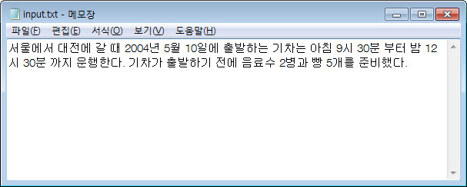

- terminal

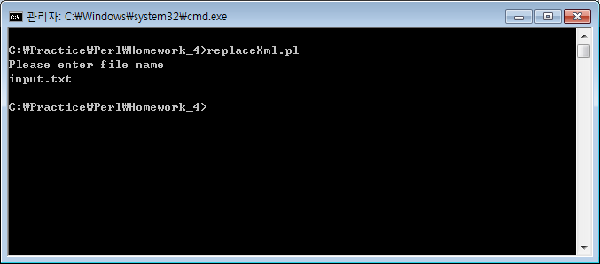

- output.txt

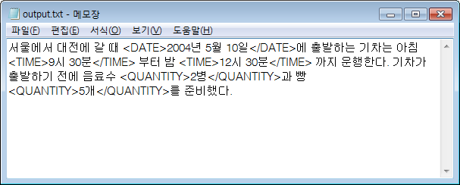

**7. $ARGV[0]로 입력받은 텍스트 파일에 대해서 다음과 같은 두 기능을 선택적으로 실행할 수**

**있는 프로그램을 작성하시오.**

**1) Word-count : 텍스트 파일 내의 단어들을 띄어쓰기 단위로 분할하여, 각각의 단어들**

**의 빈도를 각각 계산한다.**

Case1. 정상실행 ( ‘word-count’, ‘count’ command 사용)

- input.txt

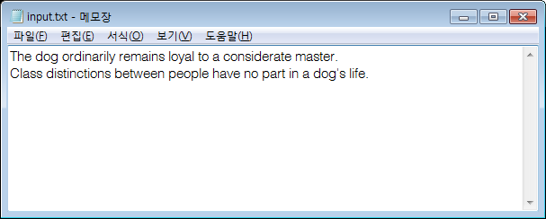

-terminal

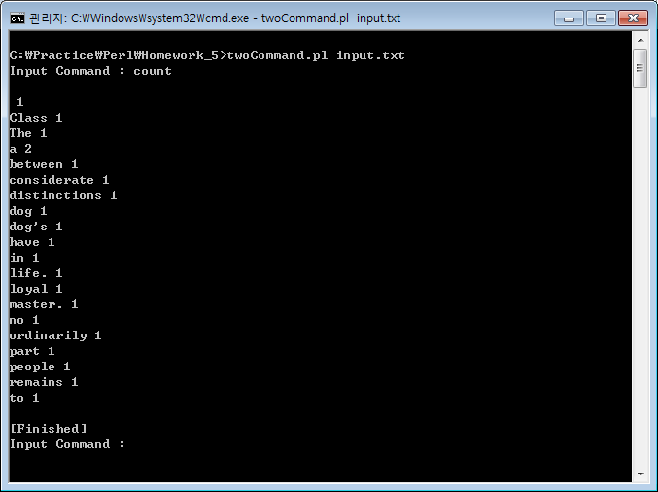

Case2. 잘못된 명령어 입력

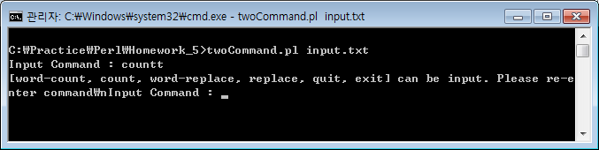

**2) Word-replace : 입력받은 임의의 단어가 텍스트 내에 포함되었을 경우, 해당 단어를**

**사용자가 입력한 다른 단어로 변경한다.**

Case1. 정상실행( ‘word-replace’, ‘replace’ command 사용)

- input.txt

동일

- terminal

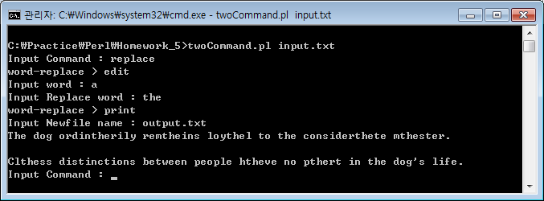

- output.txt

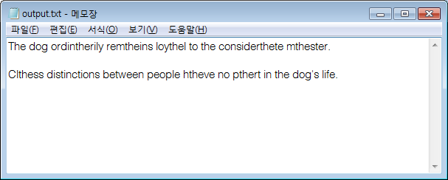

Case2. 잘못된 명령어 입력

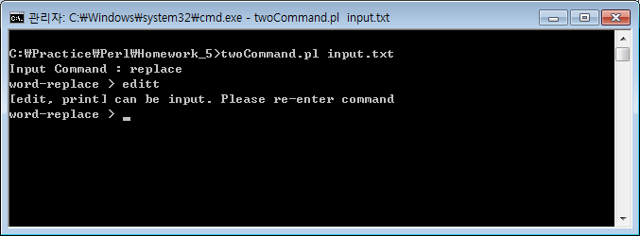

**3) 프로그램 종료 명령어**

Case1. 정상실행( ‘quit’, ‘exit’ command 사용)

- terminal

